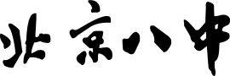乌兰察布分校

2020-2021学年第一学期学科素养评估四
高二年级化学试卷
（命题人：李彩荣 审核人：刘荣 分值 100 时间 90 ）
注意事项：
1．答卷前，考生务必将自己的姓名、考号填写在答题卡上。
2. 将答案写在答题卡上。写在本试卷上无效。
3. 考试结束后，将答题卡交回。
可能用到的相对原子质量： H:1 C:12 N:14 O:16 S:32 Cl：35.5 Cu：64
一、单选题（本大题共20小题，共60.0分）
- 已知：$2H_{2}(g)+O_{2}(g)=2H_{2}O(l)△H=−571.6kJ⋅mol^{−1}$
$$2CH_{3}OH(l)+3O_{2}(g)=2CO_{2}(g)+4H_{2}O(l)△H=−1452kJ⋅mol^{−1}$$
$$H^{+}(aq)+OH^{−}(aq)=H_{2}O(l)△H=−57.3kJ⋅mol^{−1}$$
下列说法正确的是$( )$
A. $H_{2}(g)$的燃烧热为$571.6$ $kJ⋅mol^{−1}$
B. 同质量的$H_{2}(g)$和$CH_{3}OH(l)$完全燃烧，$H_{2}(g)$燃烧放出的热量多
C. $H_{2}SO_{4}(aq)+Ba(OH)_{2}(aq)=BaSO_{4}(s)+2H_{2}O(l)△H=−57.3$ $kJ⋅mol^{−1}$
D. $3H_{2}(g)+CO_{2}(g)=CH_{3}OH(l)+H_{2}O(l)△H=+135.9$ $kJ⋅mol^{−1}$
- 已知几种共价键的键能数据如下：
共价键 | $$N−H$$ | $$N≡N$$ | $$Cl−Cl$$ | $$H−Cl$$ | $$Br−Br$$ | $$H−Br$$
键能$/(kJ/mol )$ | 391 | 945 | 243 | 432 | 193 | 366
反应Ⅰ$:$ $2NH_{3}(g) +3Cl_{2}(g)=N_{2}(g) +6HCl(g) △H_{1}$
反应Ⅱ $:$ $2NH_{3}(g) +3Br_{2}(g) =N_{2}(g) +6HBr(g) △H_{2}$
下列说法正确的是$($ $)$
A. $△H_{1}=−462 kJ/mol$
B. $△H_{1}>△H_{2}$
C. 稳定性：$HCl < HBr$
D. $2HBr(g) +Cl_{2}(g)= Br_{2}(g) +2HCl(g) △H=(△H_{2}−△H_{1})/3$
- 下列说法不正确的是$( )$
A. $1g H_{2}$在$O_{2}$中完全燃烧生成气态水，放出热量为$120.9kJ$，氢气燃烧热大于 $241.8$ $kJ⋅mol^{−1}$
B. $500 ℃$、$30 MPa$下，将$0.5 mol N_{2}$和$1.5 mol H_{2}$置于密闭的容器中充分反应生成$NH_{3}(g)$，放出的热量为$19.3 kJ$，其热化学方程式为$N_{2}(g)+3H_{2}(g)= 2NH_{3}(g)$ $ΔH=−38.6 kJ·mol^{−1}$
C. 常温下，若反应$C(s)+CO_{2}(g)= 2CO(g)$不能自发进行，则该反应的$ΔH>0$
D. 已知中和热为$−57.3 kJ·mol^{−1}$，若将含$0.5 mol H_{2}SO_{4}$的浓溶液与含$1 mol NaOH$的溶液混合，放出的热量要大于$57.3 kJ$
- 下列叙述中正确的是$( )$
A. 聚合物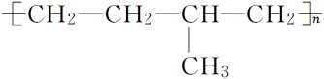 可由$CH_{3}CH=CH_{2}$和$CH_{2}=CH_{2}$加聚制得
B. 乙烯、氯乙烯、聚乙烯均可使酸性高锰酸钾溶液褪色
C. 分馏、干馏都是物理变化，裂化、裂解都是化学变化
D. 纤维素、聚乙烯、光导纤维都属于高分子化合物
- 已知有抗癌作用的有机物白藜芦醇的结构简式为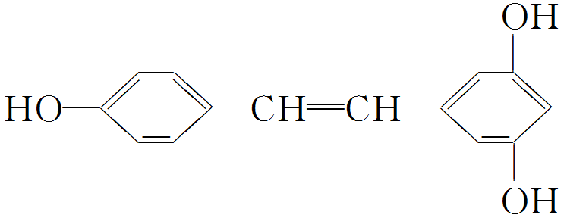，$1 mol$该有机物分别与$Br_{2}($浓溴水$)$和$H_{2}$反应，消耗$Br_{2}$和$H_{2}$的物质的量最多为$( )$
A. $1 mol$、$1 mol$ B. $3.5 mol$、$7 mol$ C. $6 mol$、$6 mol$ D. $6 mol$、$7 mol$
- 下列说法正确的是$( )$
A. 在紫外线、饱和$Na_{2}SO_{4}$、$CuSO_{4}$溶液、福尔马林等作用下，蛋白质均会发生变性
B. 油脂属于高分子化合物，是混合物
C. 在一定条件下，氨基酸之间能发生反应，合成更加复杂的化合物
D. 检验淀粉在稀硫酸催化条件下水解产物的方法是：取适量水解液于试管中，加入少量新制$Cu(OH)_{2}$悬浊液，加热，观察是否有砖红色沉淀
- 下列关于有机物实验现象与原因的叙述中，完全正确的一组是$( )$
选项 | 实验现象 | 原因
A | 乙烯和苯都能使溴水褪色 | 乙烯和苯都能与溴水发生加成反应
B | 乙酸与$NaHCO_{3}$溶液反应产生无色气体 | 乙酸的酸性比碳酸强
C | 葡萄糖和蔗糖都能与银氨溶液共热产生银镜 | 葡萄糖和蔗糖都有醛基
D | 乙醇和钠反应比水和钠反应剧烈 | 乙醇羟基中的氢原子更活泼
- 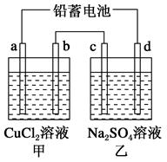用铅蓄电池电解如图甲、乙电解池中的溶液。已知铅蓄电池的总反应为$Pb(s)+PbO_{2}(s)+2H_{2}SO_{4}(aq)$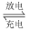$2PbSO_{4}(s)+2H_{2}O(l)$。电解一段时间后，发现a极上析出红色固体物体，下列说法正确的是$($ $)$
- d极为阴极
B. 若利用甲池精炼铜，b极应为粗铜
C. 放电时铅蓄电池负极的电极反应式为
$$PbO_{2}(s)+4H^{+}(aq)+SO _{4}^{2−}(aq)+2e^{−}=PbSO_{4}(s)+2H_{2}O(l)$$
D. 若四个电极材料均为石墨，当析出$6.4 g Cu$时，两池中共产生气体$3.36 L($标准状况下$)$
- 用酸性氢氧燃料电池为电源进行电解的实验装置如图所示，下列说法正确的是$( )$
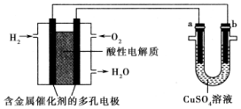A. 燃料电池工作时，正极反应为$O_{2}+2H_{2}O+4e^{−}=4OH^{−}$
B. 电解精炼铜时，若转移1mol电子，a极质量减少32g
C. 铁表面镀铜时，a为铁，b为Cu，工作一段时间要使右池溶液复原可加入适量的CuO
D. 若a、b两极均为石墨时，在相同条件下，a极产生的气体与电池中消耗的$O_{2}$体积相同
- 下列有关电化学的示意图正确的是$( )$
- 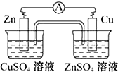$Cu−Zn$原电池 B. 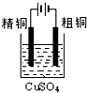粗铜的精炼
C. 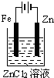铁片镀锌 D. 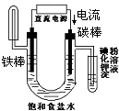
验证NaCl溶液$($含酚酞$)$电解产物
- 下列叙述正确的是$( )$
$①$锌跟稀硫酸反应制$H_{2}$，加入少量硫酸铜溶液能加快反应速率
$②$镀层破损后，白口铁$($镀锌的铁$)$比马口铁$($镀锡的铁$)$更易腐蚀
$③$电镀时，应把镀件置于电解槽的阴极
$④$电解精炼铜时，精铜连接电源负极，发生还原反应
$⑤$钢铁表面常易腐蚀生成
$⑥$酸雨后易发生析氢腐蚀、炒锅存留盐液时易发生吸氧腐蚀
$⑦$为了降低水库铁闸门被腐蚀的速率，在铁闸门上焊接金属铜
A. 全部 B. $①③④⑤⑥$ C. $①③⑤⑥$ D. $②④⑥⑦$
- 下列说法正确的是$( )$
A. 将铁闸门与电源的正极相连，可以保护闸门不被腐蚀
B. 在船舶外壳装上锌块，用牺牲阳极的阴极保护法防止金属腐蚀
C. 下酸雨时铜银合金制品可发生析氢腐蚀
D. 电镀铜时用待镀的金属制品作阳极，铜作阴极
- 化学与生活、生产有着密切关系，下列叙述正确的是$( )$
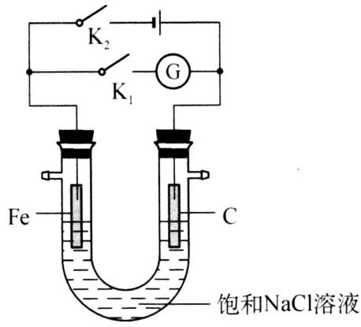A. 钢铁发生析氢腐蚀时，$H^{+}$得电子释放出$H_{2}$，钢铁被腐蚀
B. 钢铁发生吸氧腐蚀时，$OH^{−}$失电子释放出$O_{2}$，钢铁被腐蚀
C. 船底镶嵌锌块，锌发生还原反应而被消耗，以保护船体
D. 外加电源的正极连接在海水中的钢铁闸门上，可保护闸门
- 如图所示，下列分析错误的是$($ $)$
A. 只闭合$K_{2}$，该装置将电能转化为化学能
B. 只闭合$K_{1}$，石墨棒周围溶液pH逐渐升高
C. 只闭合$K_{2}$，铁棒不会被腐蚀，属于牺牲阳极的阴极保护法
D. 铁腐蚀的速度由大到小的顺序是：只闭合$K_{1}>$都断开$>$只闭合$K_{2}$
- 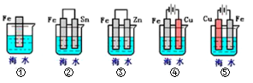如图，下列各情况，在其中Fe片腐蚀由慢到快的顺序是$($ $)$

A. $⑤②①③④$ B. $⑤①②④③$ C. $④②①③⑤$ D. $④③①②⑤$
- 将金属M连接在钢铁设施表面，可减缓水体中钢铁设施的腐蚀。在如图所示的情境中，下列有关说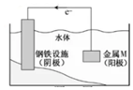法正确的是$( )$
A. 阴极的电极反应式为$Fe−2e^{−}=Fe^{2+}$
B. 金属M的活动性比Fe的活动性弱
C. 钢铁设施表面因积累大量电子而被保护
D. 钢铁设施在河水中的腐蚀速率比在海水中的快
- 新型的乙醇电池结构如图所示，它用碘酸类质子溶剂，在$200℃$左右时供电，其效率比甲醇电池高出32倍，且更安全。已知电池总反应式为$C_{2}H_{5}OH+3O_{2}=2CO_{2}+3H_{2}O$。下列说法不正确的是$( )$
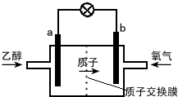A. a极为电池的负极，该电极发生氧化反应
B. 电池工作时电子由a极流出沿导线经灯泡到b极
C. 电池正极的电极反应式为$O_{2}+2H_{2}O+4e^{−}=4OH^{−}$
D. 电池工作时，1mol乙醇被氧化转移12mol电子
- 某燃料电池以熔融的金属氧化物为电解质、$CH_{4}$为燃料，装置如图所示。下列说法不正确的是$($ $)$
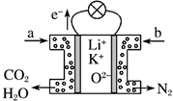A. a为$CH_{4}$，b为空气
B. $O^{2−}$向负极移动
C. 正极电极反应式为：$O_{2}+4H^{+}+4e^{−}= 2H_{2}O$
D. 标准状况下，每消耗$11.2L$甲烷，导线中转移的电子数为$4N_{A}$
- 下列说法正确的是$($ $)$
A. 苯中滴加酸性高锰酸钾溶液后，液体分层，上层溶液呈紫红色
B. 煤经过气化和液化生成可燃性气体或液体，变为清洁能源，属于物理变化
C. 石油分馏时获得的石油气中可以分离出甲烷，甲烷是最简单的有机物
D. 乙烯和苯分子中均含独立的碳碳双键，都能与$H_{2}$发生加成反应
- 有五种物质：$①$苯；$②$聚氯乙烯；$③$丙烯；$④$对二甲苯；$⑤1−$丁炔，既能使酸性高锰酸钾溶液褪色又能与溴水发生化学反应使之褪色的是$( )$
A. $②③$ B. $①④$ C. $③⑤$ D. $④⑤$
二、填空题（本大题共2小题，共40分）
- (22分)电解原理在化学工业中有广泛应用。下图表示一个电解也，其中a为电解质溶液，X、Y是两块电极板，通过导线与直流电源相连。请回答以下问题：
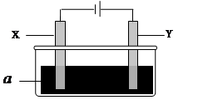
$(1)X$的电极名称是_________$($填写“阳极”或“阴极”$)$。
$(2)$若X、Y都是惰性电极。a是饱和食盐水，实验开始时，同时在两边各滴入几滴酚酞溶液，一段时间后，Y极上的电极反应式为__________________。
$(3)$若X、Y都是惰性电极，a是$CuSO_{4}$溶液，电解一段时间后，阳极上产生气体的体积为$0.224L($标准状况下$)$，则阴极上析出金属的质量为________________g。
$(4)$若要用该装置电解精炼粗铜，电解液a选用$CuSO_{4}$溶液，则Y电极的材料是___________________。
$(5)$若要用电镀方法在铁表面镀一层金属银，应该选择的的方案是________。$($填字母编号$)$
方案 | X | Y | a溶液
A | 银 | 石墨 | $$AgNO_{3}$$
B | 银 | 铁 | $$AgNO_{3}$$
C | 铁 | 银 | $$Fe(NO_{3})_{3}$$
D | 铁 | 银 | $$AgNO_{3}$$

- 书写下列电解池电极反应（X为阳极，Y为阴极）
方案 | X | Y | a溶液
A | 银 | 石墨 | $$AgNO_{3}$$
B | 银 | 铁 | $$AgNO_{3}$$
C | 铁 | 银 | $$Fe(NO_{3})_{3}$$

A;阳极： 阴极：
B：阳极： 阴极：
C：阳极： 阴极：
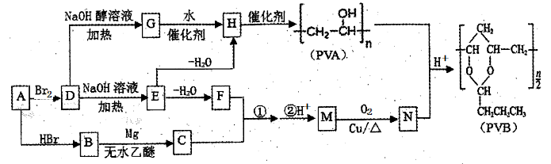
22.（18分）有机物A是一种重要的基本化工原料，它的产量往往用来衡量一个国家的石油化工发展水平。化合物PVB常用作安全玻璃夹层，下面是用A为原料合成高分子化合物PVB的路线：

已知：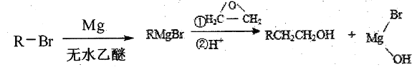
$(1)F$与H互为同分异构体，F的核磁共振氢谱只有一种峰，F中含有的官能团名称为______________。
$(2)$图中有关物质的转化关系中，属于消去反应的是_____________________$($填下列序号$)$。
$①D→G$ $②D→E$ $③E→H$ $④M→N$
$(3)PVA$与N合成PVB的化学方程式是___________________________________________。
$(4)$下列有关PVA和PVB的说法正确的是____________________。
$a.$每个PVB分子中都只存在一个六元环 $b.$合成PVB的单体是PVA和N
$c.PVA$和PVB都是热塑性高分子材料 $d.PVA$可以做高吸水性树脂
$(5)$由G制备H的反应副产物可能是____________________$($写结构简式，只需写出一种$)$。
$(6)M$的系统命名为_______；其同分异构体$($不含M本身，不考虑立体异构$)$共有_______种。
$(7)$（4分）根据已有知识并结合相关信息，写出以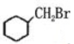和F为主要原料制备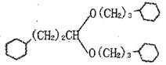的合成路线流程图$($无机试剂或溶剂等任意选用$)$。

答案和解析
1.-5 B A B A D 6-10 C B B D D 11-15 B B A C D 16-20 C C C C C
21.$(1)$阴极；
$(2)2Cl^{−}−2e^{−}=Cl_{2}↑$；
$(3)1.28$；
$(4)$粗铜；
$(5)D$。
22.$(1)$醚键 $(2)①③$
$(3)$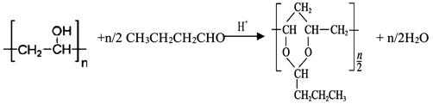 $(4)cd$
$(5)OHCH_{2}CH_{2}OH($或$CH_{3}CHO)$
$(6)1−$丁醇；6
$(7)$